Presseinformation
Hamburg, Berlin / August / 2021

Mundgesundheit für alle – ohne Einschränkungen
Interdisziplinäre Zusammenarbeit auf breiter Ebene

Auch 2021 setzen die Bundeszahnärztekammer (BZÄK) und CP GABA ihre erfolgreiche „Initiative für eine mundgesunde Zukunft in Deutschland“ fort. Das aktuelle Schwerpunkt-Thema ist „Mundgesundheitskompetenz: Körperliche, sprachliche und kulturelle Einschränkungen überwinden und die Chancen der digitalen Zahnmedizin nutzen“.

Erkenntnisse zur Gesundheitskompetenz der deutschen Bevölkerung haben gezeigt, dass mehr als die Hälfte der in Deutschland lebenden Schwierigkeiten hat, gesundheitsrelevante Informationen zu verstehen, zu verarbeiten und anzuwenden. Unter anderem veröffentlichte die Universität Bielefeld 2016 repräsentative Zahlen zur allgemeinen Gesundheitskompetenz der deutschen Bevölkerung [1]. Informationsstand und Lernvoraussetzungen sind in Deutschland demnach schlechter als zunächst angenommen und rangieren im internationalen Vergleich im Mittelfeld. Die Stärkung der Gesundheitskompetenz in der Bevölkerung ist eine Aufgabe, die nur im Zusammenspiel ganz unterschiedlicher Bereiche unserer Gesellschaft zu bewerkstelligen ist. Hierzu zählen unter anderem der Bildungsbereich, die Medienlandschaft und das Gesundheitssystem mit seinen Organisationen [2]. Das gilt in besonderem Maße auch für Gruppen mit körperlichen, sprachlichen oder kulturellen Einschränkungen.

Aufklärung und Information sind wichtig
Für Professor Dr. Christoph Benz, Präsident der BZÄK und Mitinitiator der Initiative sind Aufklärung und Information der Schlüssel: „Wir wollen dabei unterstützen, dass die Wahrnehmung für dieses Thema steigt und die Vielschichtigkeit sichtbar machen. Mit der Auslobung des Präventionspreises haben bestehende Projekte die Möglichkeit, sich öffentlichkeitswirksam zu präsentieren“.

Mitinitiator Dr. Burkhard Selent, Leiter Scientific Affairs bei CP GABA stellt in den Vordergrund, dass “die Überwindung von körperlichen, sprachlichen und kulturellen Barrieren bei Erhaltung der Mundgesundheit auch ein gesellschaftliches Thema ist, bei dem die digitale Zahnmedizin gut unterstützen kann.“

Interdisziplinärer Zusammenschluss von Expert*innen
Erneut ist der Kreis aus Expert*innen für das Thema 2021 „Mundgesundheitskompetenz: Körperliche, sprachliche und kulturelle Einschränkungen überwinden und die Chancen der digitalen Zahnmedizin nutzen“ wieder prominent besetzt und deckt ein breites interdisziplinäres Spektrum ab:

Priv.-Doz. Dr. Ghazal Aarabi, M.Sc., Leitende Oberärztin am Zentrum für Zahn-, Mund- und Kieferheilkunde (ZMK), Poliklinik für Parodontologie, Präventive Zahnmedizin und Zahnerhaltung, Hamburg, leitet u.a. das Projekt „Förderung der Mundgesundheitskompetenz und Mundgesundheit von Menschen mit Migrationshintergrund“ (MuMi). Es handelt sich dabei um ein Kooperationsprojekt der Zahnklinik und des Instituts für Medizinische Soziologie (IMS), die beide zum Universitätsklinikum Hamburg-Eppendorf gehören. Ziel ist die Steigerung der Mundgesundheitskompetenz von Menschen mit Migrationshintergrund, u. a. durch ein migrationssensibles Schulungsprogramm in Form einer App, die in fünf Sprachen grundlegendes Wissen rund um Zahn- und Mundhygiene und angrenzende Themen wie Ernährung vermittelt.

Prof. Dr. med. Dr. med. dent. Dr. phil. Dominik Groß, Leiter des Instituts für Geschichte, Theorie & Ethik der Medizin an der Rheinisch-Westfälischen Technischen Hochschule Aachen (RWTH Aachen), sieht besonders im Bereich Prävention und Prophylaxe noch viel Nachholbedarf, da hier der Grundstein für eine langanhaltende Zahngesundheit gelegt wird. Kultursensible Zahnmedizin umfasst für ihn beispielsweise auch religiöse oder sozioökonomische Barrieren. Gerade auch Kinder von Migrant*innen haben durchschnittlich eine mehr als doppelt so hohe Kariesprävalenz wie ihre deutschen Altersgenoss*innen. Interkulturelle Kompetenz und mehr Verständnis für kulturelle Differenzen sind für ihn der Schlüssel für eine gute Adhärenz und damit für eine gute Mundgesundheitskompetenz.

Prof. Dr. Ulrich Schiffner, Universitätsklinikum Hamburg-Eppendorf, hat primär das Kariesrisiko, vor allem auch bei Senior*innen und Menschen mit Behinderung im Blick. Mit dem demografischen Wandel wird es in naher Zukunft immer mehr ältere Menschen geben, die zudem dank der erfolgreichen Bemühungen um Zahnerhalt und Prophylaxe noch viele ihrer eigenen Zähne haben. Gleichzeitig können diese Menschen aber häufig die Mundpflege nicht mehr in gleichem Umfang wie vorher betreiben. Sie brauchen mehr Unterstützung bei ihren körperlichen Barrieren. Es gilt, das Bewusstsein dafür in den Zahnarztpraxen und Pflegeeinrichtungen zu erhöhen sowie die oralpräventive Selbstkompetenz zu steigern.

Prof. Dr. Falk Schwendicke, Leiter CharitéCentrum 3 für Zahn-, Mund und Kieferheilkunde (CC3), Berlin, sieht die digitale und datengetriebene Zahnmedizin nicht nur als Unterstützung bei der Herstellung von Werkstücken (CAD-CAM), sondern vor allem als Hilfsmittel bei der Diagnostik und Therapieplanung in der Praxis. Zudem kann die digitale Zahnmedizin auch dazu dienen, Patient*innen mehr einzubinden, denn je besser diese informiert sind, desto aktiver können sie Entscheidungen mittragen und unterstützen. Das wirkt sich idealerweise auf den langfristigen Therapieerfolg aus.

Jetzt bewerben: Präventionspreis 2021
Auch in diesem Jahr schreiben die Initiatoren wieder einen Präventionspreis aus. Zum Schwerpunkt-Thema „Mundgesundheitskompetenz: Körperliche, sprachliche und kulturelle Einschränkungen überwinden und die Chancen der digitalen Zahnmedizin nutzen“ werden gute Ideen mit Potenzial gesucht. Eine bereits erprobte Umsetzung ist nicht zwingend notwendig. Es sollen Konzepte und Projekte ausgezeichnet werden, die gute Ansätze für eine Zusammenarbeit von Zahnmediziner*innen mit Psycholog*innen, Implementierungsforscher*innen, Verhaltensforscher*innen, Erziehungswissenschaftler*innen, Telemediziner*innen usw. aufzeigen. Die Ausschreibungsdetails finden Sie hier: www.accente.de/downloadbereich/virtuelle_pressemappe_ifemzid_2021

Quellen:
^{[1]} Schaeffer et al. 2016
^{[2]} Strategiepapier Mundgesundheitskompetenz, Kassenzahnärztliche Bundesvereinigung KZBV, 2017

#Mundgesundheit #Praevention #Initiative #kultursensibleZahnmedizin #BZAEK #CPGABA

Bildvorschau
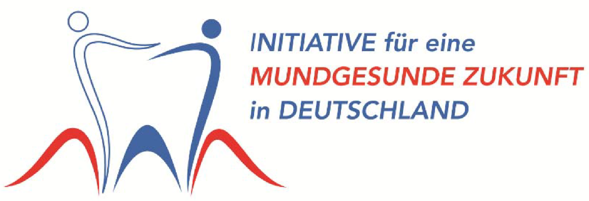
Bildinfo: Logo der CP GABA-/BZÄK-Initiative
Unter folgendem Link können Sie druckfähige Abbildungen herunterladen:
www.accente.de/downloadbereich/virtuelle_pressemappe_ifemzid_2021
Über CP GABA GmbH
CP GABA als Teil des Colgate-Palmolive Konzerns ist ein führendes Unternehmen in der Mund- und Zahnpflege mit dem Bestreben, die Mundgesundheit zu verbessern. Mit einem umfassenden Produktportfolio und Innovation setzt CP GABA seinen erfolgreichen Kurs fort, der sich nicht zuletzt durch ein beachtliches Engagement gegenüber der dentalen Profession und den Apotheken, der Öffentlichkeit und den Verbrauchern auszeichnet.

Über die Bundeszahnärztekammer
Die Bundeszahnärztekammer - Arbeitsgemeinschaft der Deutschen Zahnärztekammern
e. V. (BZÄK) ist die Berufsvertretung aller Zahnärzte in Deutschland. Sie vertritt die gesundheits- und professionspolitischen Interessen des zahnärztlichen Berufsstandes. Dabei ist sie dem Gemeinwohl verpflichtet. Ihr oberstes Ziel ist der Einsatz für ein freiheitliches, zukunftsorientiertes Gesundheitswesen. Sie fördert eine fortschrittliche, auf wissenschaftlichen Erkenntnissen basierende Zahnheilkunde, die den Patienten in den Mittelpunkt stellt.

